Министерство образования Красноярского края

краевое государственное бюджетное

профессиональное образовательное учреждение

«Канский технологический колледж»

специальность 09.02.04 Информационные системы (по отраслям)

**КУРСОВОЙ ПРОЕКТ**

**Методы и средства проектирования информационных систем**

**«Учёт материалов»**

Пояснительная записка

Руководитель (Доррер М.Г.)

Разработал студент (Карибский К.Р)

**Канск, 2021**

**СОДЕРЖАНИЕ**

|  |  |
| --- | --- |
| Введение | 4 |
| 1 Теоретическая часть | 5 |
| 1.1 Анализ предметной области | 5 |
| 1.2 Анализ существующих систем | 5 |
| 1.2.1 Средства проектирования | 5 |
| Вывод по главе 1 | 6 |
| 2 Практическая часть | 7 |
| 2.1 Формирование требований в информационной системе | 7 |
| 2.1.1 Основные сведения | 7 |
| 2.1.2 Назначение и цели создания (развития) системы | 7 |
| 2.1.3 Требования к системе | 7 |
| 2.1.3.1 Требования к структуре и функционированию системы | 7 |
| 2.1.3.2 Требования к функциям информационной системы | 8 |
| 2.1.3.3 Требования к защите от несанкционированного доступа | 8 |
| 2.1.4 Состав и содержание работ по созданию системы | 8 |
| 2.2 Функциональное моделирование | 8 |
| 2.3 Логическое проектирование | 9 |
| 2.4 Визуальное моделирование | 10 |
| 2.5 Технический проект | 10 |
| 2.6 Разработка базы данных требований к системе в формате системы управления требованиями OSRMT | 10 |
| 2.6.1 Назначение системы | 10 |
| 2.6.2 Цели создания системы | 11 |
| 2.6.3 Характеристика объекта автоматизации | 11 |
| 2.6.4 Требования к структуре функционирования системы | 12 |
| 2.6.6 Требования к информационному обеспечению | 12 |
| 2.6.7 Показания к применению | 13 |
| 2.6.8 Требования к эргономике и технической эстетике | 14 |
| 2.6.9 Диалоговое окно | 14 |
| 2.6.10 Графические элементы | 15 |
| 2.6.11 Протоколы аудита системы и приложений | 15 |
| 2.6.12 Сохранение информации на диск | 16 |
| 2.6.13 Требования к информационной системе «Учет материалов» | 16 |
| 2.6.14 Требования к программному обеспечению | 17 |
| 2.6.15 Трассировка документации в программе OSRMT | 17 |
| Вывод по главе 2 | 18 |
| Заключение | 19 |
| Список использованных источников | 20 |
| Приложение А (обязательное) Диск с программным продуктом | 21 |
| Приложение Б (обязательное) Контекстная диаграмма IDEF0 («Как есть») | 22 |
| Приложение В (обязательное) Диаграмма декомпозиции IDEF0(«Как есть») | 23 |
| Приложение Г (обязательное) Диаграмма BPMN | 24 |
| Приложение Д (обязательное) Диаграмма UML | 25 |
| Приложение Е (обязательное) Диаграмма последовательности | 26 |
| Приложение Ж (обязательное) Диаграмма классов | 27 |
| Приложение З (обязательное) Диаграмма состояний | 28 |
| Приложение И (обязательное) Диаграмма компонентов | 29 |
| Приложение К (обязательное) Диаграмма размещения | 30 |
| Приложение Л (обязательное) Диаграмма активностей | 31 |
| Приложение М (обязательное) Программа C# windows form и её код | 32 |
| Приложение Н (обязательное) База данных и схема данных | 33 |
|  |  |

**ВВЕДЕНИЕ**

Говоря о требованиях, предъявленных к качеству работы, понимается, что эффективная работа полностью зависит от оснащения компании информационными технологиями. Компьютеры и программы упрощают создание отчётов и накладных, сокращая время. Следовательно, при применении компьютерных программ увеличивается производительность компании.

Целью данного проектирования является разработка информационной системы для автоматизации учета материалов.

Для реализации поставленной цели необходимо решить следующие задачи:

1. провести анализ предметной области;
2. просмотреть существующие системы и выбрать подходящую;
3. произвести формирование требований к информационной системе;
4. логическое проектирование;
5. визуальное моделирование;
6. технический проект;

Объект исследования: Претензионная работа.

Внедрение информационной системы в предприятие позволит облегчить труд работников организации, повысить качество и производительность сотрудников.

1 Теоретическая часть

1.1 Анализ предметной области

Материалы поступают на предприятия и принимаются на баланс подразделений. Затем, по определенным документам, они могут быть перемещены из одного подразделения в другое. Учет ведется по принципу «двойной записи» – в журнале перемещений указывается, откуда берется материал и куда помещается. Понятие «Откуда» включает внешних поставщиков и подразделения, а понятие «Куда» – бизнес-единицы предприятия, внешних получателей, а также списание в убытки. Каждое движение материалов подтверждается документом – на поступление – счет-фактурой, на перемещение – накладной, на выдачу внешнему получателю – исходящей счет-фактурой. Менеджер контролирует остатки материалов каждого вида.

1.2 Анализ существующих систем

Существует множество информационных систем. Рассмотрим некоторые из них:

## «Business Studio »

Основное назначение системы - описание деятельности предприятия и формирование регламентов работы сотрудников.

Система дает возможность описать деятельность предприятий.

«Modelio»

Основное назначение системы - среда моделирования c открытым исходным кодом, поддерживающая одновременно UML и BPMN и позволяющая моделировать широкий спектр различных систем.

«Visual studio»

Основное назначение системы - разработка программного обеспечения и ряда других инструментальных инструментов. Написание программы производилось на C# windows form.

# **1.2.1 Средства проектирования**

Git

Разработан на [Ruby on Rails](https://ru.wikipedia.org/wiki/Ruby_on_Rails) и [Erlang](https://ru.wikipedia.org/wiki/Erlang) компанией GitHub. Сервис бесплатен для проектов с [открытым исходным кодом](https://ru.wikipedia.org/wiki/%D0%9E%D1%82%D0%BA%D1%80%D1%8B%D1%82%D0%BE%D0%B5_%D0%BF%D1%80%D0%BE%D0%B3%D1%80%D0%B0%D0%BC%D0%BC%D0%BD%D0%BE%D0%B5_%D0%BE%D0%B1%D0%B5%D1%81%D0%BF%D0%B5%D1%87%D0%B5%D0%BD%D0%B8%D0%B5).

На сайте доступно размещение кода, а также участники могут общаться, комментировать правки друг друга, а также следить за новостями знакомых.

С помощью широких возможностей Git программисты могут объединять свои [репозитории](https://ru.wikipedia.org/wiki/%D0%A0%D0%B5%D0%BF%D0%BE%D0%B7%D0%B8%D1%82%D0%BE%D1%80%D0%B8%D0%B9) – GitHub для этого он предлагает довольно удобный интерфейс.

Jira

В jira можно создавать пользовательские истории и задачи, планировать спринты и распределять задания в своей команде разработчиков. Так же расставляйте приоритеты и обсуждайте работу своей команды в условиях абсолютной прозрачности.

Прямо на сайте можно просмотреть файлы проектов с [подсветкой синтаксиса](https://ru.wikipedia.org/wiki/%D0%9F%D0%BE%D0%B4%D1%81%D0%B2%D0%B5%D1%82%D0%BA%D0%B0_%D1%81%D0%B8%D0%BD%D1%82%D0%B0%D0%BA%D1%81%D0%B8%D1%81%D0%B0) для большинства [языков программирования](https://ru.wikipedia.org/wiki/%D0%AF%D0%B7%D1%8B%D0%BA_%D0%BF%D1%80%D0%BE%D0%B3%D1%80%D0%B0%D0%BC%D0%BC%D0%B8%D1%80%D0%BE%D0%B2%D0%B0%D0%BD%D0%B8%D1%8F).

**Вывод по главе 1**

В первой главе была проанализирована предметная область «Учет материалов». Был проведен анализ существующих информационных систем, который позволил определиться с выбором программного обеспечения для разработки информационной системы – это «Business Studio», «Modelio», «Visual studio». Данная платформа является оптимальной платформой для описания деятельности компании.

2 Практическая часть

2.1 Формирование требований к информационной системе

2.1.1 Основные сведения

Полное наименование системы: Информационная система «Учет материалов».

Краткое наименование системы: Информационная система «Учет материалов».

2.1.2 Назначение и цели создания (развития системы)

Назначением информационной системы «Учет материалов» является обеспечение автоматизированного классификатора материалов.

Цель разработки информационной системы:

1. Уменьшение затрачиваемого времени на составление и обработку заявок;
2. Обеспечение работникам более быстрого и удобного поиска необходимой информации по классификатору материалов;
3. Обеспечение порядка размещения уже хранящихся и поступающих данных.

2.1.3 Требования к системе

Система должна поддерживать следующие режимы функционирования:

1. Пользовательский режим;
2. Просмотр журнала учета движений;
3. В пользовательском режиме функционирования система должна обеспечивать:

* Работа пользователей в режиме - 24 часа в день, 7 дней в неделю (24/7);
* Выполнение своих функций - обработка и загрузка данных хранение данных.

2.1.3.1 Требования к структуре и функционированию системы

Работник записывает материал, после данный материал по определенным документам могут быть перемещены из одного предприятия на склад другому по журналу перемещений.

2.1.3.2 Требования к функциям информационной системы

С помощью данной системы мы можем вести учёт движения и поступление материалов.

2.1.3.3 Требования к эргономике

Цветовое оформление должно быть нейтральных цветов, не нагружающих глаза своей яркостью, но при этом не должно быть тёмным. Те же критерии предъявляются и тексту, но там также стоит учитывать шрифт. Элементы для заполнения должны находится в удобных для пользователя местах.

2.1.4 Требования к составу и содержанию работ по подготовке объекта автоматизации к вводу системы в действие

Для ввода системы в действие, необходимо:

1. Подготовить всё необходимое техническое обеспечение;
2. Ввести данные в справочники базы данных:
   1. Классификатор материалов;
   2. Контрагент;
   3. Журнал учета движений;
3. Подготовить организационное обеспечение;
4. Провести испытания системы.

2.2 Функциональное моделирование

Для проведения анализа и реорганизации бизнес - процессов предусмотрено средство верхнего уровня Business Studio, поддерживающее методологии: IDEF0; DFD; IDEF3, BPMN.

IDEF0 - методология функционального моделирования (англ. functionmodeling) и графическая нотация, предназначенная для формализации и описания бизнес–процессов. Отличительной особенностью IDEF0 является её акцент на соподчинённость объектов. В IDEF0 рассматриваются логические отношения между работами, а не их временная последовательность (поток работ).

Стандарт IDEF0 представляет организацию как набор модулей, здесь существует правило – наиболее важная функция находится в верхнем левом углу, кроме того есть правило стороны:

1. стрелка входа всегда приходит в левую кромку активности;
2. стрелка управления - в верхнюю кромку;
3. стрелка механизма - нижняя кромка;

стрелка выхода - правая кромка.

Описание выглядит как «чёрный квадрат» с входами, выходами, управлением и механизмом, который постепенно детализируется до необходимого уровня.

Также для того чтобы быть правильно понятым, существуют словари описания активностей и стрелок. В этих словарях можно дать описания того, какой смысл вы вкладываете в данную активность либо стрелку.

Функциональная модель ориентирована для описания существующих бизнес – процессов на предприятии (так называемая модель AS-IS «как есть») и идеального положения вещей – того, к чему нужно стремиться (модель ТО-ВЕ «как должно быть»).

В процессе проектирования системы требовалось создать модель AS-IS «как есть» и модель ТО-ВЕ «как должно быть» в результате этого этапа проектирования появилось более подробное представление будущей программы.

На данной диаграмме показано, как осуществляется процесс работы программы без автоматизированной системы «Претензионная работа».

Декомпозиция IDEF0 функционального блока «Претензионная работа».

На данной диаграмме показано, обрабатываются запросы и все сопутствующие этому процессы. И путь самой заявки и что происходит после её принятия.

Первым делом осуществляется процесс принятия заявки, после выделяются люди на выполнение, далее идёт само выполнение работы, после того, как заявку выполнении, наступает следующий процесс – составление итогового отчета.

Функциональный блок IDEF0 «Как будет». На данной диаграмме показано, как осуществляется процесс работы программы с использованием информационной системы «Претензионная работа».

На данной диаграмме показано, как осуществляется принятие заявки, выделение людей и составление отчета с использованием информационной системы «Претензионная работа». Первым делом осуществляется процесс принятия заявки, после выделяются люди на выполнение, далее идёт само выполнение работы, после того, как заявку выполнении, наступает следующий завершающий процесс «Претензионная работа» – это формирование отчетности. Просмотреть можно на приложениях Б-Г.

2.3 Логическое проектирование

Для представления информационной модели данных используется Modelio, поддерживающая следующие диаграммы: UML, последовательности, классов, состояний, компонентов, размещения, активностей. С его помощью при проектировании модели системы «Претензионная работа» была создана логическая модель, где изображены все необходимые сущности и связи между ними.

Логический уровень - это абстрактный взгляд на данные, на этом уровне данные представляются так же, как выглядят в реальном мире. Объекты модели, представляемые на логическом уровне, называются сущностями и атрибутами.

Логический уровень модели данных является универсальным и никак не связан с конкретной реализацией СУБД. При проектировании базы данных было создано несколько таблиц для хранения используемой в системе информации.

Логический уровень модели данных изображен в Приложении Е-М.

2.4 Визуальное моделирование

Для разработки информационной системы была выбрана система «Visual studio». База данных для приложения была сделана в «Microsoft Access». Её можно будет просмотреть в приложение Н.

Программа должна содержать следующие пункты меню:

1. База данных;
2. Добавление записи в базы данных;
3. Контрагент;
4. Классификатор материалов;
5. Журнал учета движений;
6. Поиск по базе данных.

Требование к аппаратуре и программному обеспечению:

Аппаратная часть компьютера должна поддерживать установку на него операционной системы Windows 7 и выше.

Программа была написана посредством C# windows form.

Программа изображена в приложении М.

2.5 Технический проект

Для разработки деятельности предприятия была выбрана «Business Studio».

Программа содержит средство верхнего уровня, поддерживающее методологию: IDEF0. Была создана диаграмма. Приложение Б.

Опишем 1-ый уровень модели IDEF0. Для этого более подробно изучим тему и IDEF0. Была создана декомпозиция 1-го уровня - приложение - В.

Так же требовалось разработать диаграммы BPMN к каждому уровню диаграммы IDEF0(1ур). Были созданы диаграммы BPMN приложение - Г.

**2.6 Разработка базы данных требований к системе в формате системы управления требованиями OSRMT**

**2.6.1 Назначение системы**

Назначение системы представлены на рисунке 1.

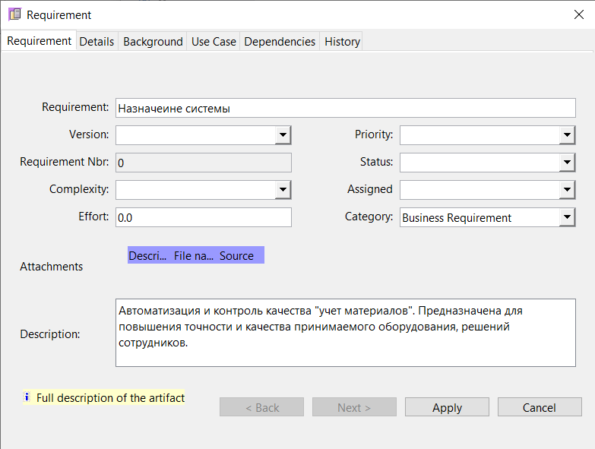

Рисунок 1 - Назначение системы

**2.6.2 Цели создания системы**

Цели создания системы представлены на рисунке 2.

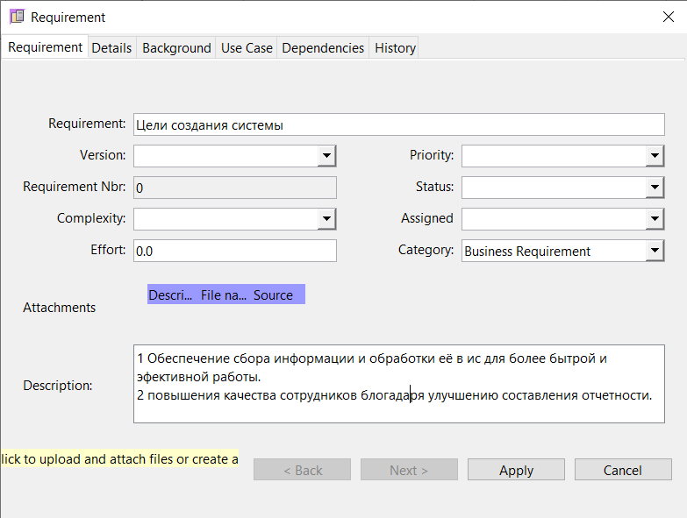

Рисунок 2 - Цели создания системы

**2.6.3 Характеристика объекта автоматизации**

Характеристика объекта автоматизации представлена на рисунке 3.

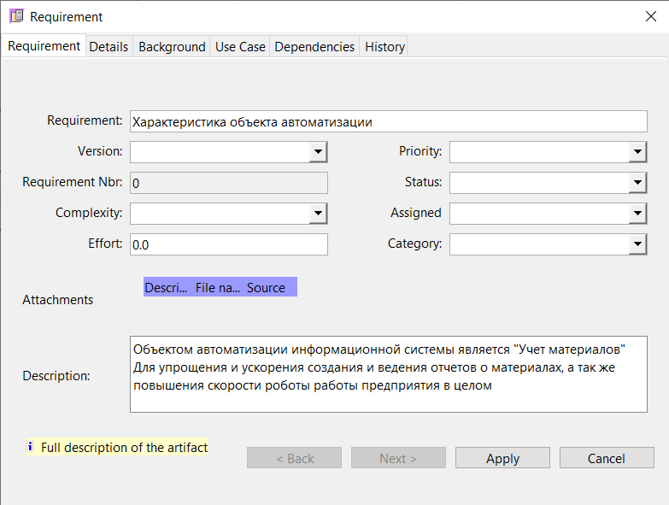

Рисунок 3 - Характеристика объекта автоматизации

**2.6.4 Требования к структуре функционирования системы**

Требования к структуре функционирования системы представлены на рисунке 4.

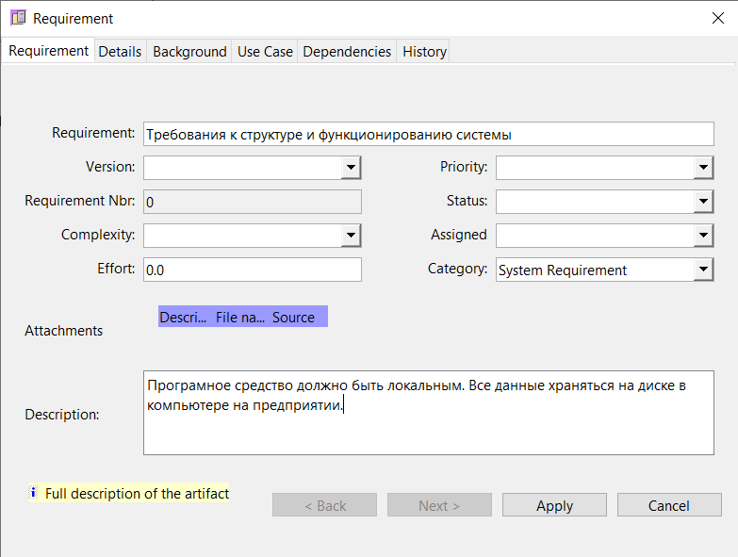

Рисунок 4 - Требования к структуре функционирования

**2.6.6 Требования к информационному обеспечению**

Требования к информационному обеспечению представлены на рисунке 6.

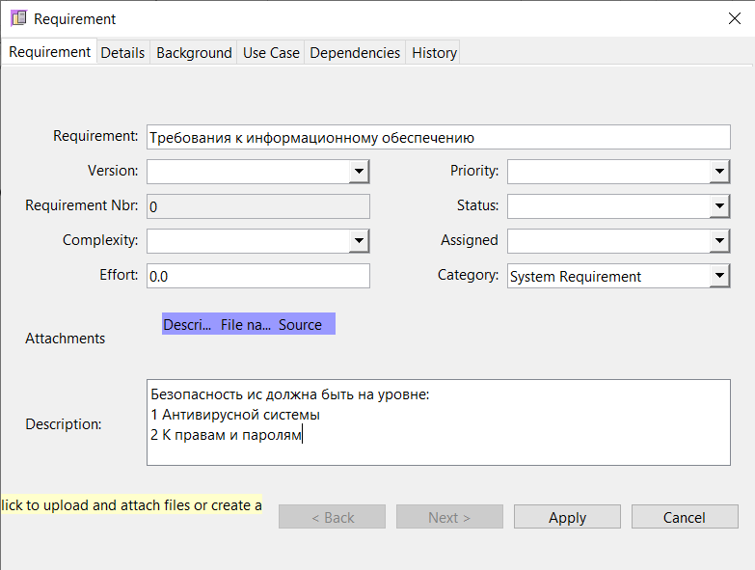

Рисунок 6 - Требования к информационному обеспечению

**2.6.7 Показания к применению**

Показания к применению представлены на рисунке 7.

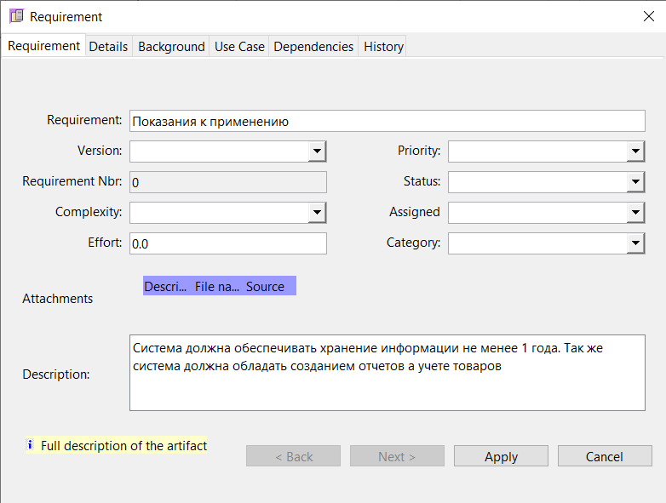

Рисунок 7 - Показания к применению

**2.6.8 Требования к защите информационного доступа**

Требования к защите информационного доступа представлены на рисунке 8.

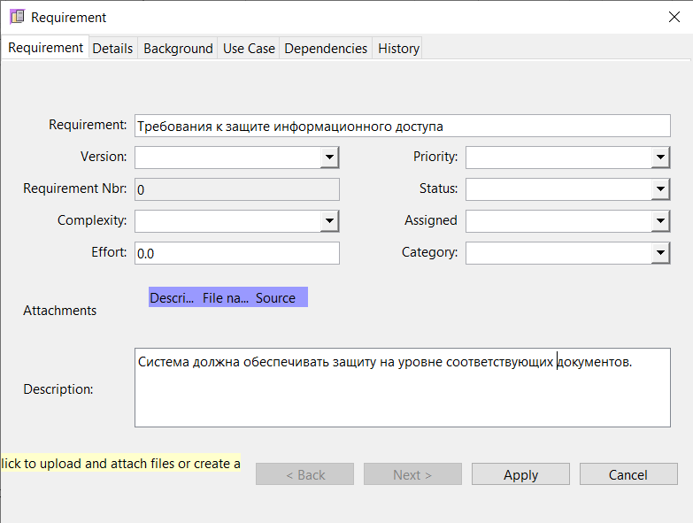

Рисунок 8 - Требования к защите информационного доступа

2.6.9 Диалоговое окно

Диалоговое окно представлено на рисунке 9.

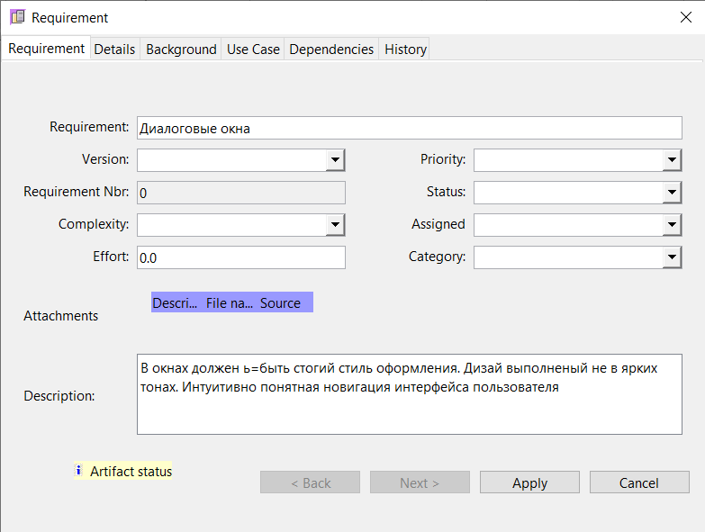

Рисунок 9 - Диалоговое окно

**2.6.10 Графические элементы**

Графические элементы представлены на рисунке 10.

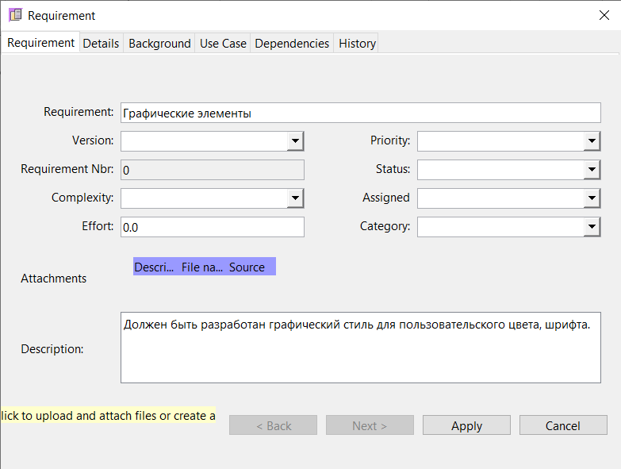

Рисунок 10 - Графические элементы

**2.6.11 Протоколы аудита системы и приложений**

Протоколы аудита системы и приложений представлены на рисунке 11.

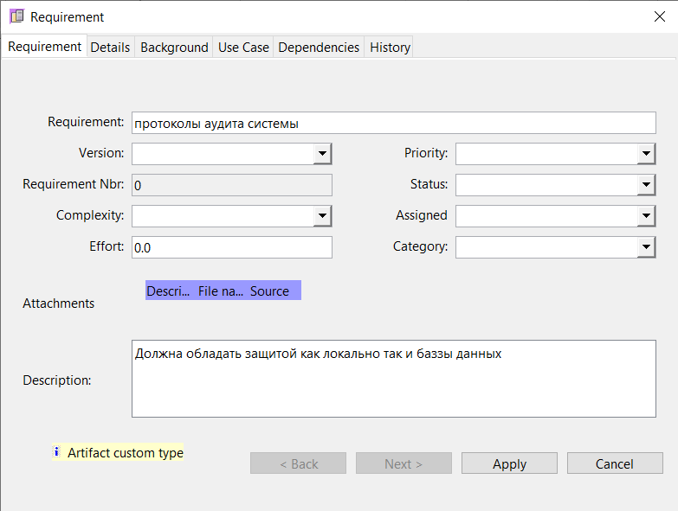

Рисунок 11 - Протоколы аудита системы и приложений

**2.6.12 Сохранение информации на диск**

Сохранение информации на диск представлено на рисунке 12.

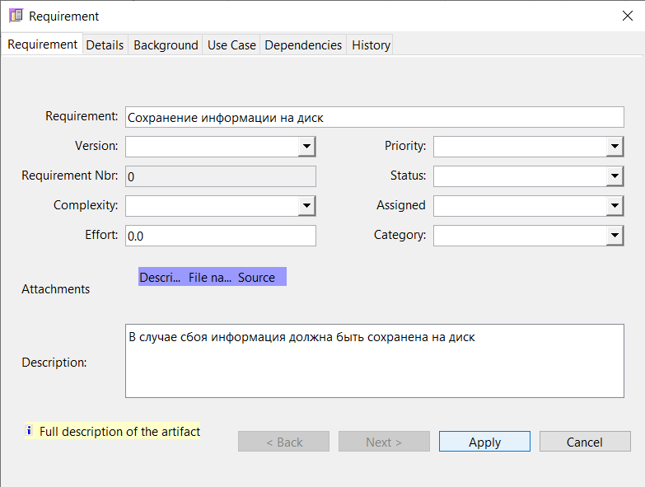

Рисунок 12 - Сохранение информации на диск

**2.6.13 Требования к информационной системе «Учет материалов»**

Требования к защите информационного доступа представлены на рисунке 13.



Рисунок 13 - Требования к защите информационного доступа

**2.6.14 Требования к программному обеспечению**

Требования к программному обеспечению представлены на рисунке 14.

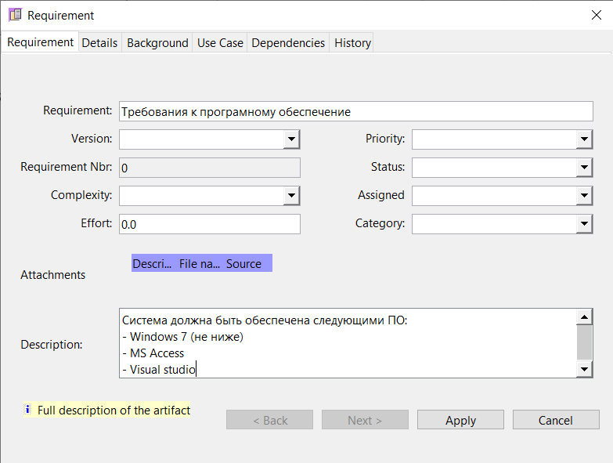

Рисунок 14 - Требования к программному обеспечению

**2.6.15 Трассировка документации в программе OSRMT**

Трассировка документации в программе OSRMT представлена на рисунке 15.

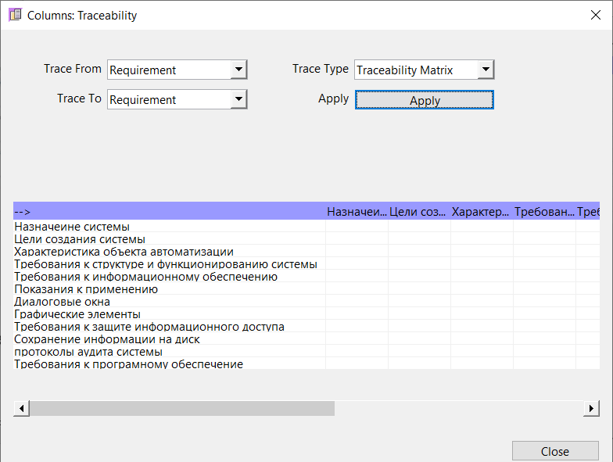

Рисунок 15 - Трассировка документации в программе OSRMT

Вывод по главе 2

В практической части были разработаны диаграммы «Учет материалов». Так же была разработана программа для информационной системы «Учет материалов». И были разработаны бизнес-процессы, сделана база данных к системе «Учет материалов».

ЗАКЛЮЧЕНИЕ

В результате выполнения курсового проекта была спроектирована информационная система «Учет материалов». Данный проект удовлетворяет основным требованиям.

В теоретической части был проведен анализ предметной области разрабатываемой информационной системы, который позволил определить требования к будущей системе. Анализ существующих систем показал необходимость разработки информационной системы на платформах таких как:Business Studio, Modelio, Visual studio(C# windows form).

В практической части была разработана информационная система «Учет материалов» и сформированы требования к системе, проведены тесты работоспособности программы и ее функций. Разработка и внедрение информационной системы позволит уменьшить количество ошибок, сократить рабочее время и упростить работу.

**СПИСОК ИСПОЛЬЗУЕМЫХ ИСТОЧНИКОВ**

1. Советов, Б. Я. Базы данных: учебник для СПО / Б. Я. Советов, В. В. Цехановский, В. Д. Чертовской.- 3-е изд., перераб. и доп. - М. : Издательство Юрайт, 2019. - 420 с. - (Серия: Профессиональное образование). - ISBN 978-5-534-09324-7.
2. Стружкин, Н. П. Базы данных: проектирование. Практикум: учеб. пособие для СПО / Н. П. Стружкин, В. В. Годин. - М. : Издательство Юрайт, 2019. - 291 с. - (Серия : Профессиональное образование). - ISBN 978-5-534-08140-4.
3. Гниденко, И. Г. Технология разработки программного обеспечения: учеб. Пособие для СПО / И. Г. Гниденко, Ф. Ф. Павлов, Д. Ю. Федоров. - М.: Издательство Юрайт, 2019. - 235 с. - (Серия : Профессиональное образование). - ISBN 978-5-534-05047-9.
4. Visual Studio [Программный продукт]. // Режим доступа: [https://visualstudio.microsoft.com/ru/](https://vk.com/away.php?to=https%3A%2F%2Fvisualstudio.microsoft.com%2Fru%2F&cc_key=).
5. Business studio [Программный продукт]. // Режим доступа: [https://www.businessstudio.ru/](https://vk.com/away.php?to=https%3A%2F%2Fwww.businessstudio.ru%2F&cc_key=).
6. Modelio [Программный продукт]. // Режим доступа: [https://www.modelio.org/](https://vk.com/away.php?to=https%3A%2F%2Fwww.modelio.org%2F&cc_key=).
7. Немцова, Т. И. Компьютерная графика и web-дизайн: учебное пособие /Т. И. Немцова; Под ред. Л. Г. Гагариной. - М.: Лань-Трейд, 2017. - 400с.
8. Илюшечкин, В. М. Основы использования и проектирования баз данных : учебник для СПО / В. М. Илюшечкин. - испр. и доп. - М. : Издательство Юрайт, 2019. - 213 с. - (Серия : Профессиональное образование). - ISBN 978-5-534-01283-5.
9. ГОСТ 24.202-80 Требования к содержанию документа «Технико-экономическое.
10. Фуфаев, Д.Э. Разработка и эксплуатация автоматизированных информационных систем [Текст]: учебник для СПО /Д.Э. Фуфаев, Э.В. Фуфаев. – М.: Академия, 2010. – 300 с. обоснование создания АСУ».

**ПРИЛОЖЕНИЕ А**

**(обязательное)**

**Диск с программным продуктом**

**ПРИЛОЖЕНИЕ Б**

**(обязательное)**

**Контекстная диаграмма IDEF0 («Как есть»)**

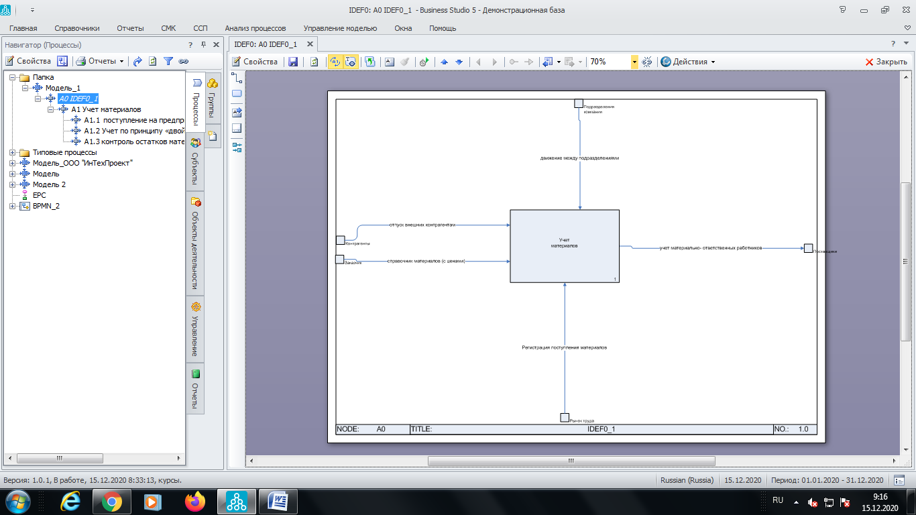

**ПРИЛОЖЕНИЕ В**

**(обязательное)**

**Диаграмма декомпозиции IDEF0(«Как есть»)**

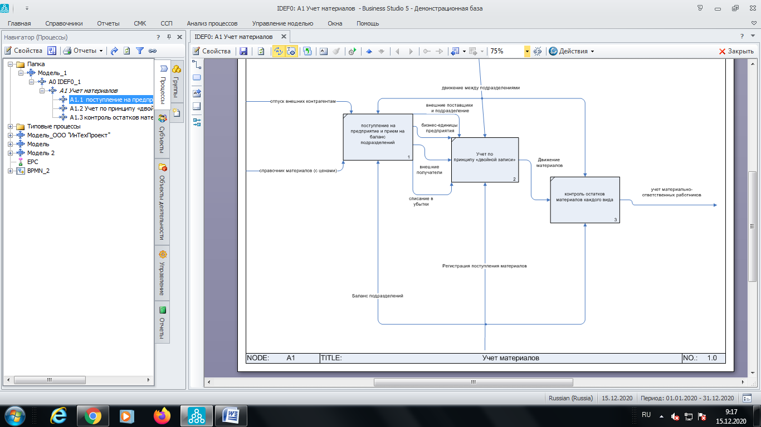

**ПРИЛОЖЕНИЕ Г**

**(обязательное)**

**Диаграмма BPMN**

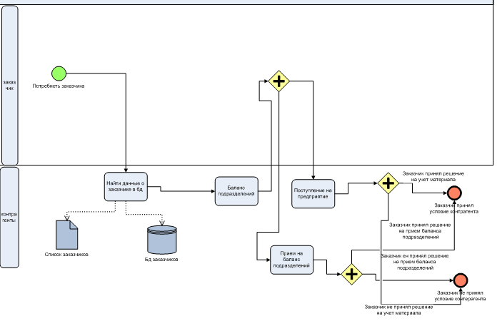

**ПРИЛОЖЕНИЕ Д**

**(обязательное)**

**Диаграмма UML**

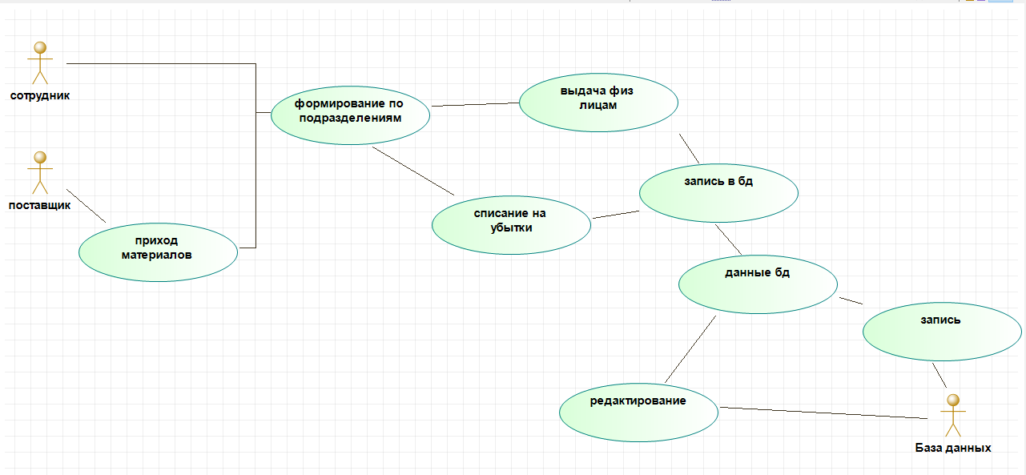

**ПРИЛОЖЕНИЕ Е**

**(обязательное)**

**Диаграмма последовательности**

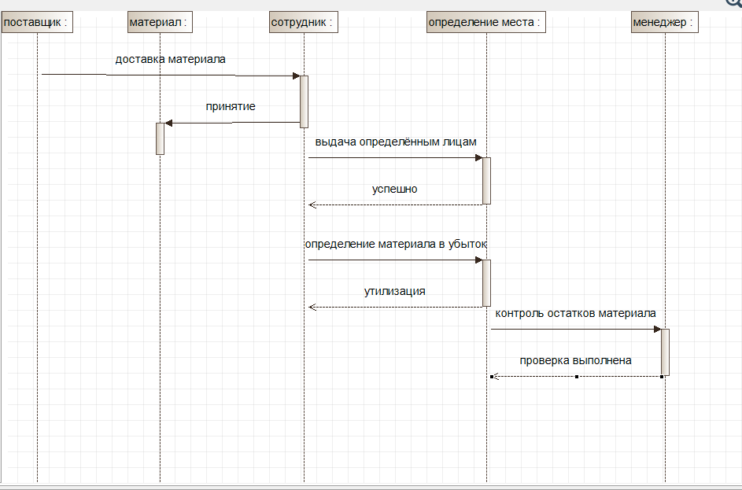

**ПРИЛОЖЕНИЕ Ж**

**(обязательное)**

**Диаграмма классов**

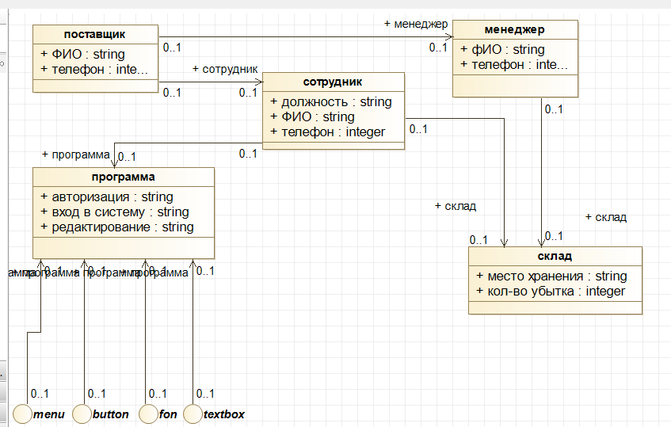

**ПРИЛОЖЕНИЕ З**

**(обязательное)**

**Диаграмма состояний**

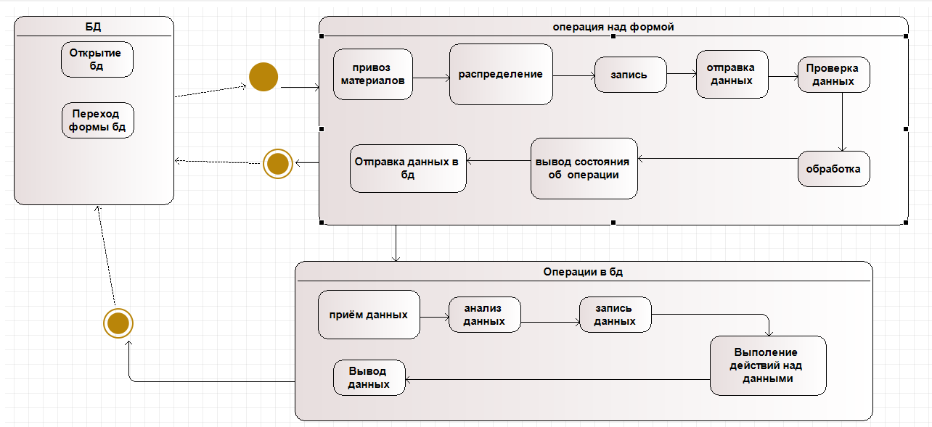

**ПРИЛОЖЕНИЕ И**

**(обязательное)**

**Диаграмма компонентов**

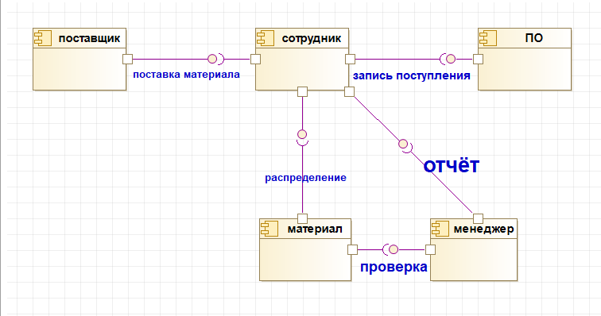

**ПРИЛОЖЕНИЕ К**

**(обязательное)**

**Диаграмма размещения**

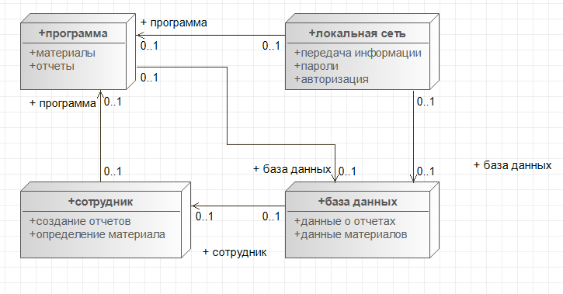

**ПРИЛОЖЕНИЕ Л**

**(обязательное)**

**Диаграмма активностей**

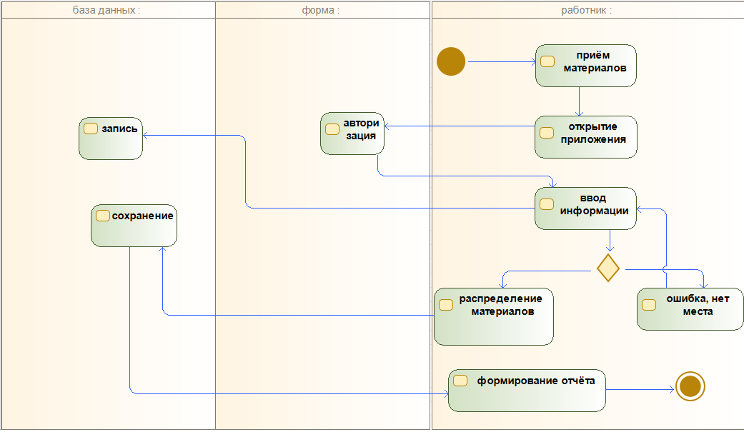

**ПРИЛОЖЕНИЕ М**

**(обязательное)**

**Программа C# windows form и её код**

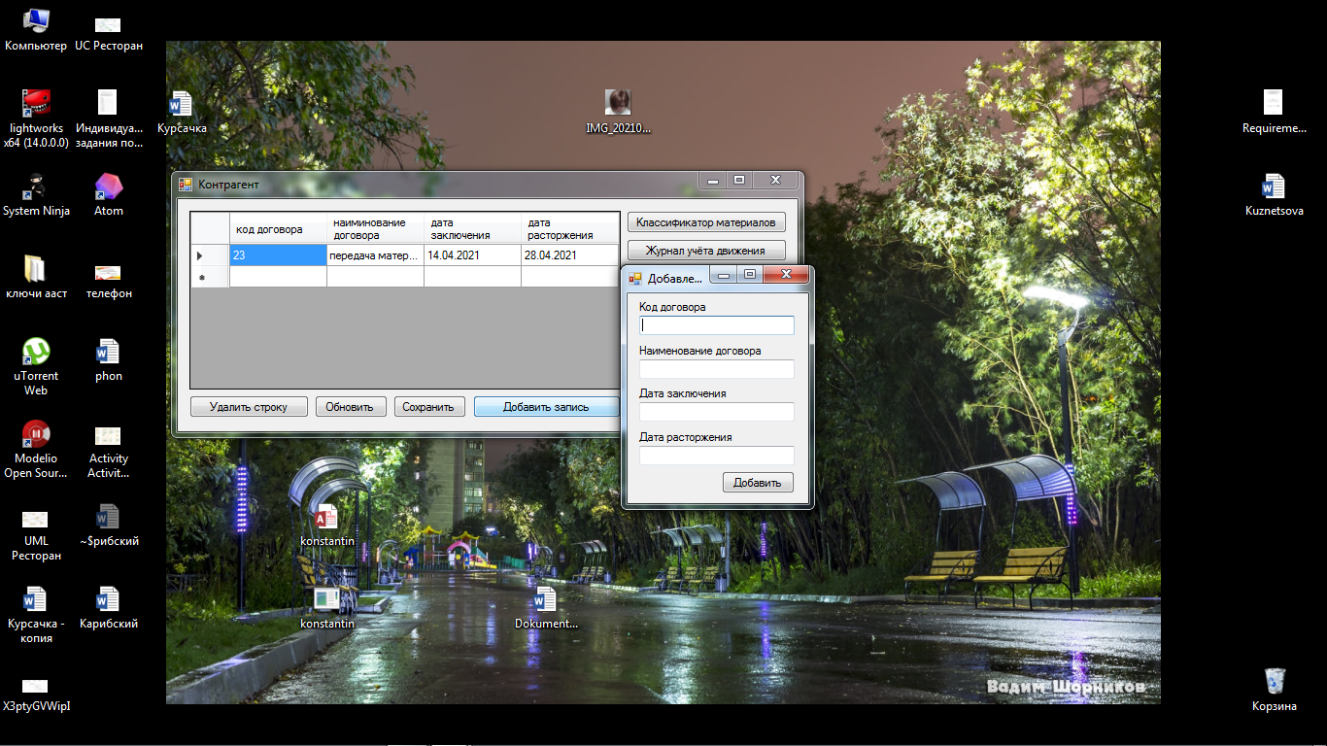

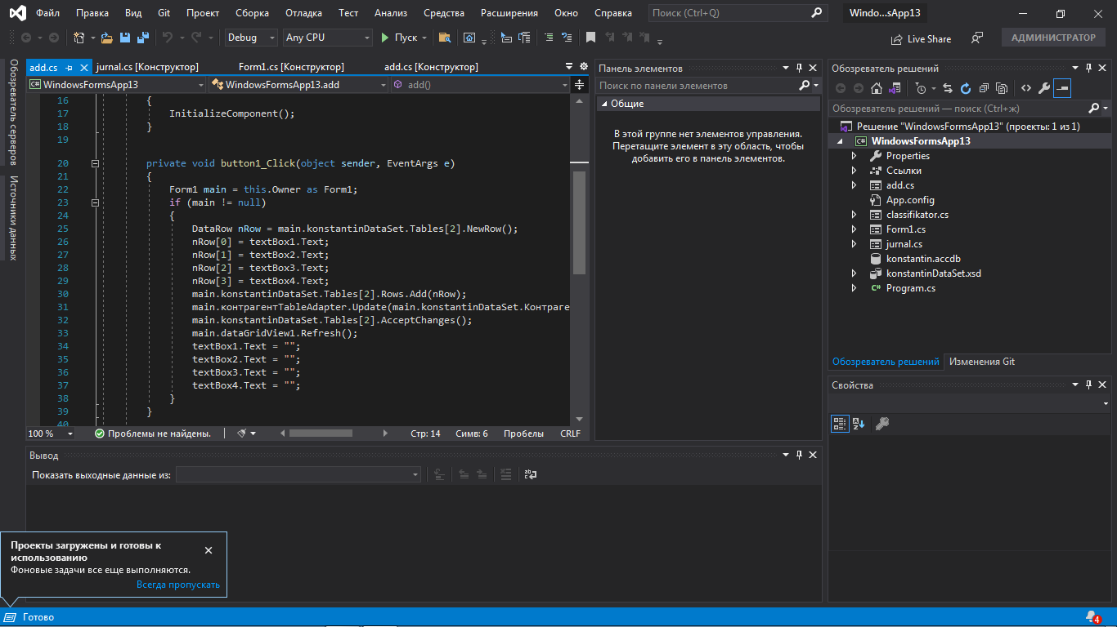

**ПРИЛОЖЕНИЕ Н**

**(обязательное)**

**База данных и схема данных**

